IDENTITET
Oplægsøvelse om lektien
I får nu 10 min til at forberede jer:
Person 1. Repeter sidste moduls vigtigste pointer om socialisering
Person 2. Definition af identitet, inkl. Kamæleon s. 24-26
Person 3. Definition og præsentation af Giddens s. 26-28
Person 4. Definition og præsentation af Ziehe s. 28-31
Vigtigt at I får defineret begreber, særligt de der er markeret med fed skrift. I skal sikre jer at der er lavet gode noter, som I kan præsentere for jeres to makkere.
Præsentation 10 min.

Klassesnak om familie (opsamling fra sidste modul) 4 familietyper, herunder hvilken famlietype tilhører du? – Hvorfor?

Opgave: Giddens – PARØVELSE
- Find eksempler på Giddens senmodernitetens dynamikker i din egen hverdag.

- Diskutér i forlængelse heraf, om karakteristika som adskillelse af tid og rum, øget refleksivitet og udlejringsmekanismerne kan forklare individets behov for at anvende sociale medier?

Opgave: Ziehe
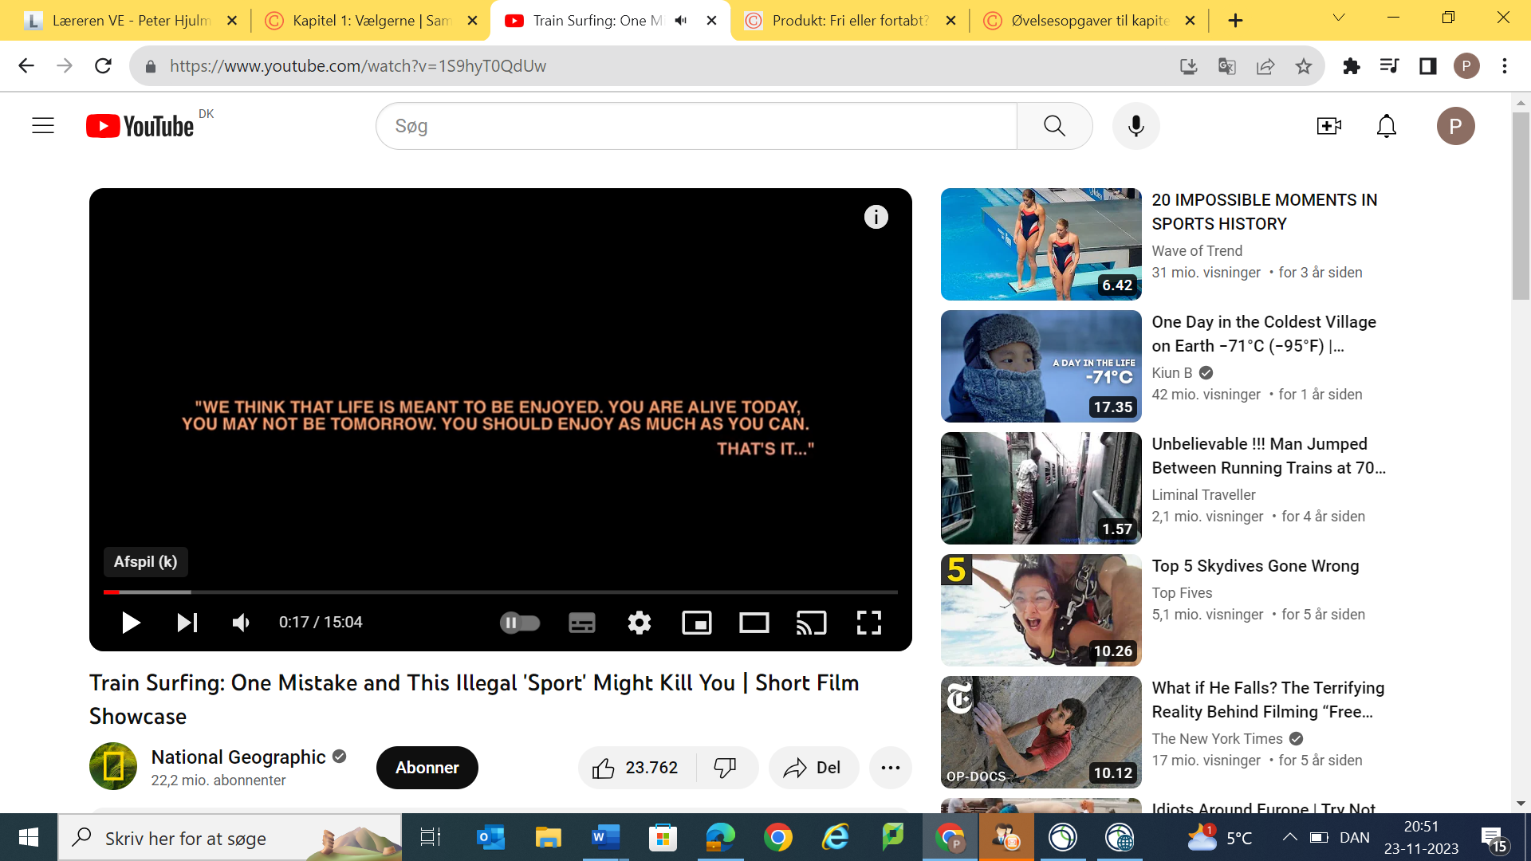
https://vafo.dk/erhverv/slut-med-facebook-derfor-hitter-instagram-hos-de-unge
- Undersøg hvordan Thomas Ziehe begreber: Kulturel frisættelse, formbarhed, subjektivisering,, potensering og emblematisering kan anvendes i ovenstående artikel og citat
- Diskuter om udviklingen i samfundet har medført at vi i højere grad selv må/kan skabe vores eget liv, samt hvilke konsekvenser det kan have for individet.

Afrunding
Socialisering til Identitetsdannelse – Hvordan er menneskets identitet skabt anno 2023 – Hvad mener I?

